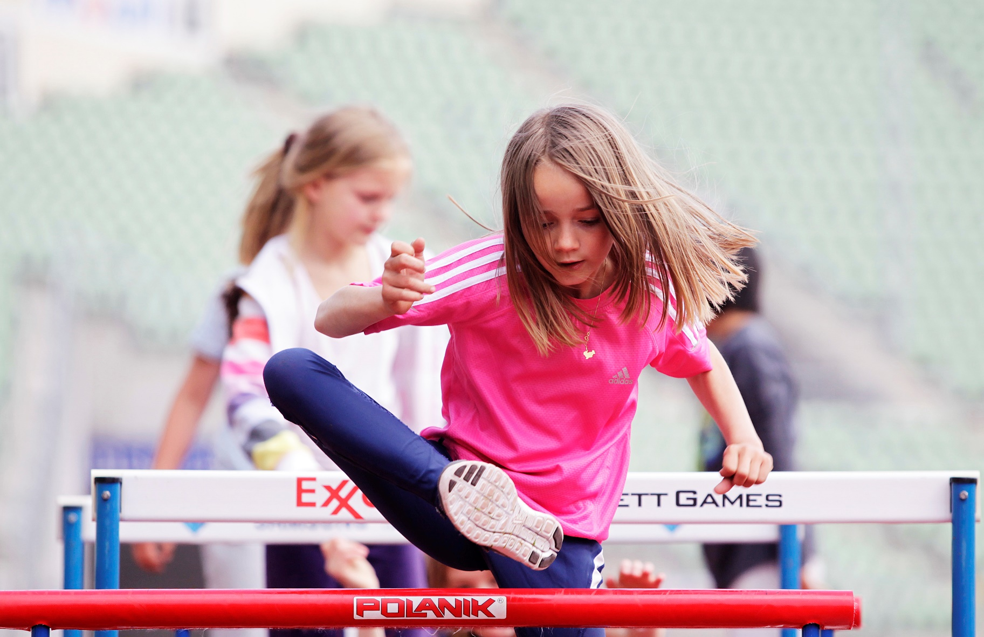
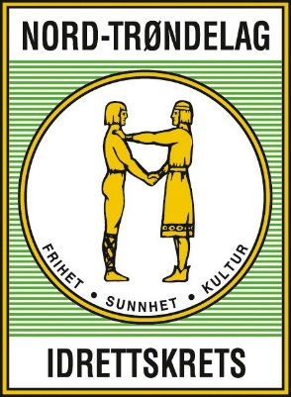

AKTIVITETSLEDERKURS BARNEIDRETT
SNÅSA IL

Innhold Målgruppe
Aktivitetslederkurs barneidrett passer for alle som skal lede barn og unge i aktivitet både ved idrettsskole, i en særidrett eller i skole/SFO.
Aktivitetsleder får ved fullført kurs kunnskap om
- Idrettens verdigrunnlag
- Idrettens barnerettigheter og bestemmelser
om barneidrett
- Barns utvikling og aldersrelatert trening
Kursdel 2 (+ lynkurs del 1)
Dato: 9. april
Tid: Torsdag: 18.00-19.00 (lynkurs del 1)
19.00-22.00 (kursdel 2)
Sted: Gymsal Åarjel saemiej skuvle eller Vinje skole (avklares)
Pris: Gratis
Påmelding: Innen 5.november på heimesiden til Snåsa IL: http://snaasa-il.idrettenonline.no/

- Organisering av hensiktsmessig aktivitet
- Egen trenerrolle

INSTRUKTØRER: Lars Børre Hallem og Mona Gjedrem Lund
Kontaktperson:
Aud Solrun Bergin, Nord-Trøndelag Idrettskrets
Mobil: 41412198 audsolrun.bergin@idrettsforbundet.no
Siv Merethe G. Belbo, Snåsa IL
Mobil: 95115258, post@snasail.no

Velkommen til en spennende og trivelig aktivitetskveld!

